

COLEGIO NUESTRO TIEMPO - R.B.D.: 14.507-6
Profesor: Sr. Jorge Vilches Sotelo / edex2011@outlook.com
Profesora: Sra. Francisca Lizama / profefranciscalizama@gmail.com
Ed. Diferencial: Sra. Angélica Morgado/ psicopangelica014@hotmail.com

Matemáticas / Tecnología
Quinto Año Básico
Matemáticas | Medición  OA19 -Medir longitudes con unidades estandarizadas (m, cm, mm) en el contexto de la resolución de problemas.  OA20 -Realizar transformaciones entre unidades de medidas de longitud: km a m, m a cm, cm a mm y viceversa, de manera manual y/o usando software educativo.  Indicadores:  19.1-Seleccionan objetos del entorno cuya medida se pueda expresar en metros, otros que se puedan expresar en centímetros y otros que se puedan expresar en milímetros  20.4-Resuelven problemas que involucran transformaciones de kilómetros a metros, metros a centímetros y centímetros a milímetros.
Tecnología | OA3 -Elaborar un producto tecnológico para resolver problemas y aprovechar oportunidades, seleccionando y demostrando dominio en el uso de: - técnicas y herramientas para medir, marcar, cortar, unir, pegar, mezclar, lijar, serrar, perforar y pintar, entre otras - materiales como papeles, cartones, maderas, fibras, plásticos, cerámicos, metales, desechos, entre otros.  Objetivo de la clase: Relacionar la funcionalidad, seguridad, durabilidad del objeto.

Objetivo de la clase: Aplicar la conversión de unidades de longitud.

SEMANA 28 CLASE: 28 FECHA: 22 y 23 de OCTUBRE de 2020

1.- Se inicia la clase con un saludo.
2.- Esta guía será revisada en la sesión del jueves 29 de Octubre en clases
3.- Preparar las siguientes respuestas.
4.- Antes de contestar lee, el anexo final, y si está en tus posibilidades revisa el videolecciòn de aulaactiva, de Segundo Fidalgo.
TITULADO: MEDIDAS DE LONGUITUD.

- ¿Para qué nos sirve conocer las unidades de longitud?
- ¿Cuál es la medida principal?
- ¿A cuántos cm equivale? ¿ y a km?
- ¿Qué debemos hacer para transformar una unidad mayor a otra menor? ¿Y viceversa?

Luego responde la siguiente Evaluación
UNIDADES DE LONGITUD

1. Marca con un SI la afirmación es correcta y con una X, si es incorrecta.
a. _____ Cien milímetros equivalen a diez centímetros.
b. _____ Un metro es el doble de un centímetro.
c. _____ Para transformar una distancia expresada en metros a kilómetros se debe multiplicar la cantidad de metros por mil.
d. _____ Es mayor 12.000 m que 120.000 cm.
e. _____ Si se multiplica por 10 a una distancia expresada en metros, esta distancia queda expresada en decámetros.
f. _____ Cien centímetros corresponden a la milésima parte de un kilómetro.

2. Lee atentamente los enunciados y completa.

a) Nombre 3 unidades de medidas de longitud:
______________________ , ___________________ y ____________________.

b) La unidad principal de medida de longitud es el ___________________.

c) El milímetro se abrevia ________ y el centímetro se abrevia________.

d) El __________________________ se abrevia Km, y corresponde a 1.000 metros.

e) Nombre dos instrumentos de medición de longitud: _______________________________ y ____________________________

3. Marca la alternativa correcta.

- Si mi estatura es 163 cm, en hm mido:

- 163 hm
- 0,163 hm
- 0,0163 hm
- 0,00163 hm

- Eduardo mide 134 cm y Julián 159 cm ¿Cuántos mm es más alto Julián que Eduardo?

- 0,25 mm
- 0,025 mm
- 250 mm
- 2,5 mm

- La unidad básica de longitud es:

- El decímetro
- El kilómetro
- El centímetro
- El metro

- 576 mm corresponden a:

- 0,0576 dm
- 0,00576 dam
- 0,00576 hm
- 0,576 hm

- 5 dm + 20 cm + 30 mm =

- 730 mm
- 730 dm
- 730 cm
- 7,30 cm

- ¿Cuál de las siguientes equivalencias es FALSA?

- 30 dm = 3m
- 20 km = 2000 m
- 17 cm = 170 mm
- 18 m = 180 dm

- Un bus del Transantiago recorre diariamente 150 km ¿Cuántos metros recorre el bus en un día?

- 1.500 m
- 15.000 m
- 150.000 m
- 1.500.000 m

- Si ubicamos en la tabla, las unidades de menor a mayor longitud, el orden sería:

- cm > m> mm
- dm > m > hm
- hm > cm > m
- dam > km > hm

3.- Resuelve los siguientes problemas.

- Marisol recorre de su casa al colegio 3 km de ida ¿Cuántos dm recorre Marisol en ir al colegio y volver a su casa?

R: _____________________________________________________________________

- La tía Kathy es más alta que la tía Ximena por 50 mm ¿Cuántos cm es más alta la tía Kathy que la tía Ximena? ¿Cuánto mide la tía Kathy

R: ____________________________________________________________________

c.- Luz recorre hasta su casa 25 m en auto y Tomás 5 km caminando ¿Cuántos cm recorren juntos?

R: ______________________________________________________________________

ANEXO: CONVERSIÒN DE UNIDADES

1.- LA UNIDAD PRINCIPAL ES EL METRO.

2.- UNIDADES MÀS PEQUEÑAS DEL METRO, SE LLAMAN SUBMÙLTIPLOS Y SON:

EL CENTIMETRO (cm) donde 1m = 100cm

EL MILIMETRO (mm) donde 1m = 1.000mm

3.- LAS UNIDADES MÀS GRANDES QUE EL METRO SON:

EL DECÀMETRO (dam) donde 1dam = 10m

EL HECTÒMETRO (hm) donde 1hm = 100m

EL KILÒMETRO (km) donde 1k = 1000m

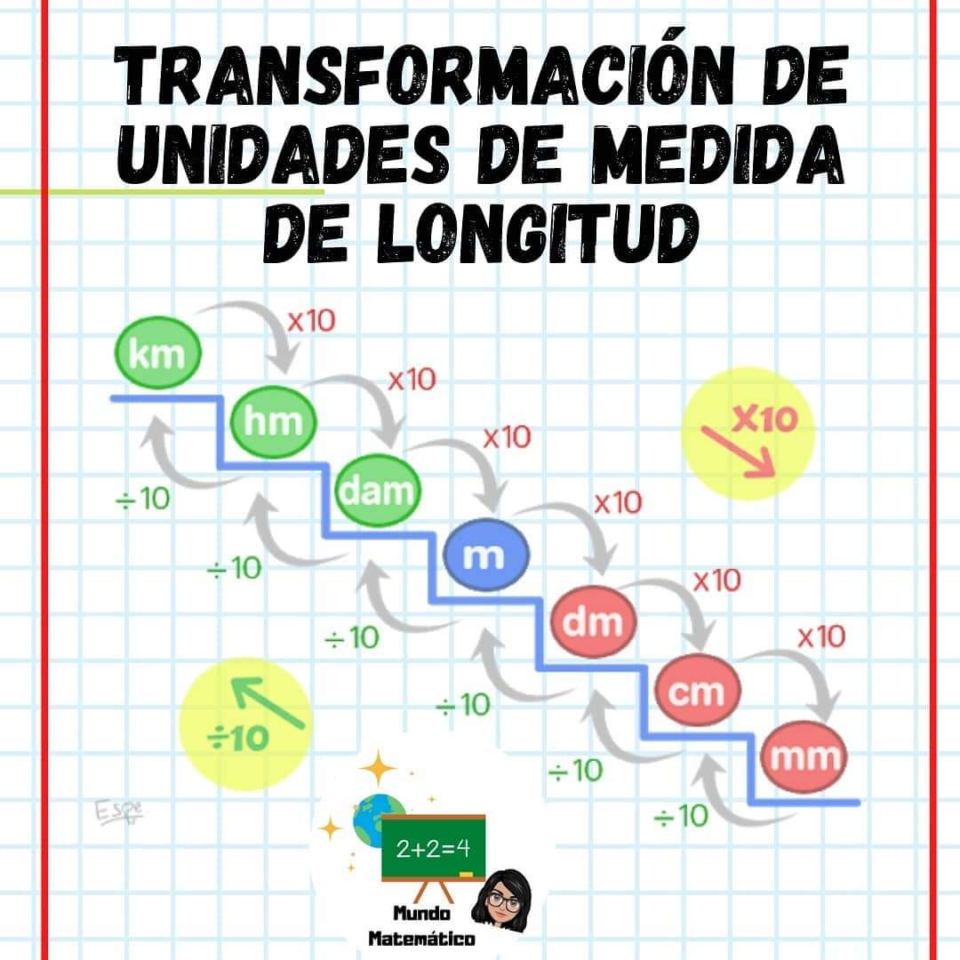
Si queremos convertir desde una unidad que este “separada” de otra, hay que “acumular”
EJEMPLO: DE METRO A CENTÌMETRO
BAJAMOS DOS PELDAÑOS Y DEBEMOS MULTIPLICAR 10 X10= 100 CADA PELDAÑO VALE 10)
ENTONCES 5METROS A CM ES IGUAL 500 CM

Articulación con Tecnología

Diseñando un estante: Planifica la creación de un estante para tu hogar. No olvides transformar las medidas de metros a centímetros, de kilos a gramos, etc. En la medida que puedas transformar.

1 fase: Planificando medidas.
Medidas de mi estante
Metros | Centímetros
Alto: | Alto:
Ancho: | Ancho:
Fondo: | Fondo:

2 fases: Materiales que utilizaré y herramientas que utilizaré

1 kilo de clavos o __________ gramos de clavos

3 fases: Descripción del armado de mi estante.

